Algoritmusok és adatszerkezetek
2. pót ZH
2015. december 16.

1. feladat:
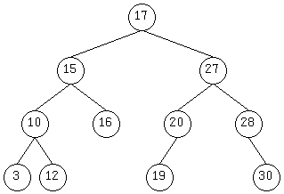
Adott az alábbi bináris fa! Adja meg a fa postorder és inorder bejárását! (4 pont)

2. feladat:
Építsen AVL-fát a következő adatokból:
72, 105, 75, 63, 130, 85, 145, 80,123, 138!
Ha elromlott a fa kiegyensúlyozása, lássa el címkékkel a csúcsokat és állítsa helyre az AVL-tulajdonságot a megfelelő forgatással! (6 pont)

3. feladat:
Egy B+ fa (d=4) levelein az alábbi kulcsok találhatók:
(15,18), (25, 30), (41, 46,48), (52, 55, 57).
Ábrázoljuk a fát a leveleket összefogó belső csúccsal együtt!
Ezután szúrjuk be a 20-as értéket, majd a 45-ös értéket!
Adjuk meg lépésenként az így kialakuló B+ fát! (2+1+3 pont)

4. feladat:

Írjon olyan rekurzív algoritmust, amely egy láncoltan ábrázolt keresőfában megkeres egy [x..y] intervallumba eső elemet, ha van ilyen. (7 pont)

5. feladat:

Adott az A[1..n] tömbben egy aritmetikailag ábrázolt, nem üres, általános binárisfa, amelynek levél elemeiben számok vannak tárolva. Írjunk olyan algoritmust, amely a nem levél elemeket kitölti utódai maximumával! (7 pont)

Jó munkát!

Nagy Sára

